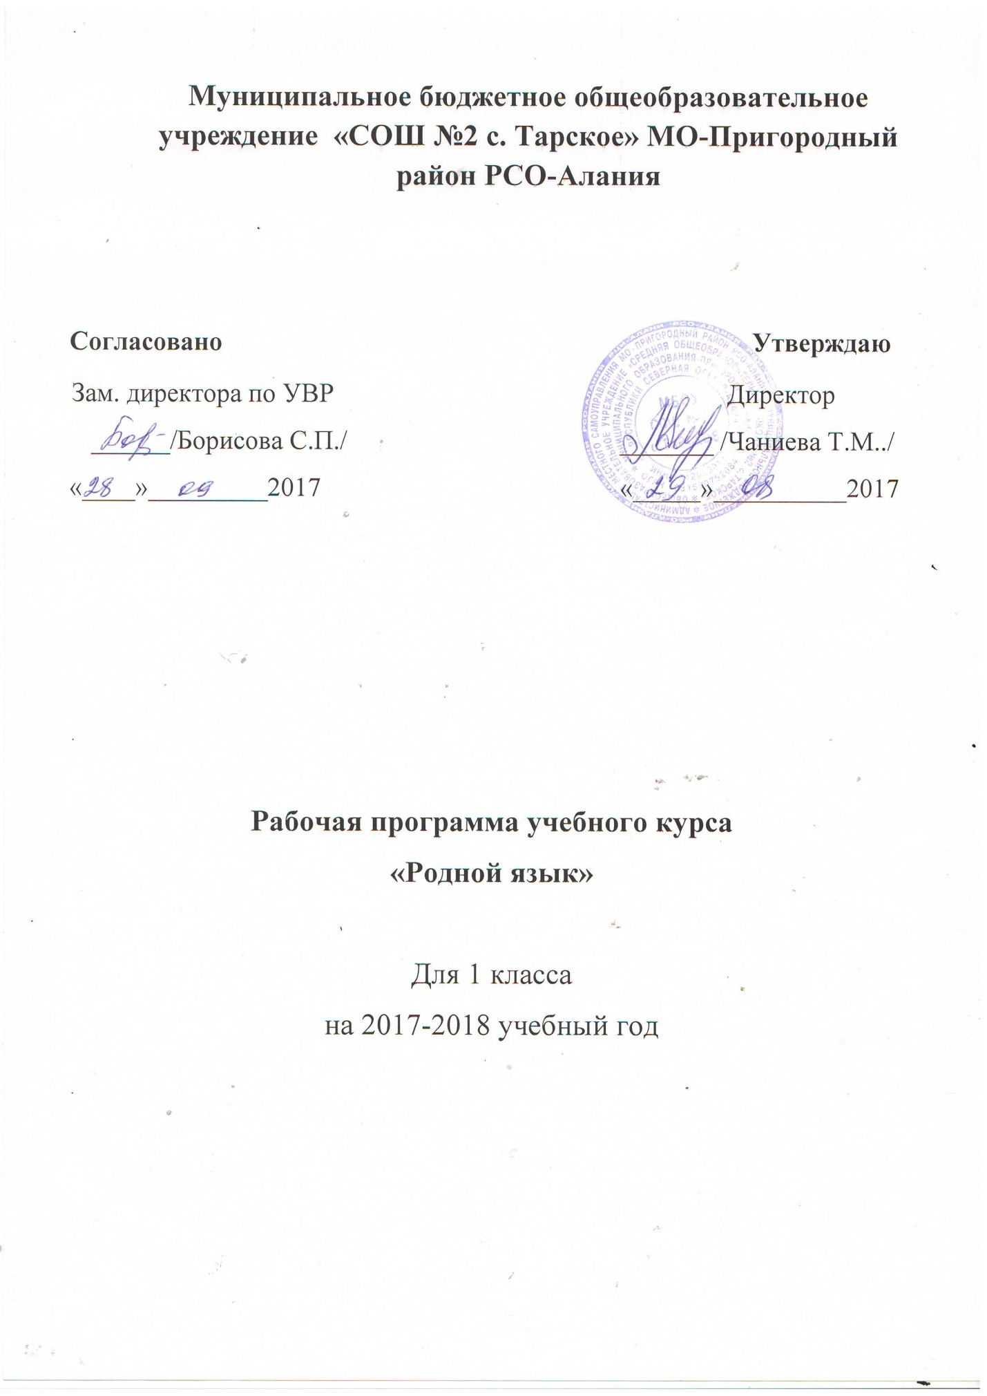
Пояснительная записка
к рабочей программе по родному языку и родному чтению

Программа по родному языку и родному чтению для 1 класса .
- Учебник Абат З.З.Тимиев.
Программа по родному языку предусматривает обязательное изучение предмета на этапе начального общего образования в объёме 102 часа, 3 часа в неделю (1 час –родного чтения , 2 часа –родного языка).
Согласно действующему учебному плану школы образовательная программа для 1 класса предусматривает обучение родному языку в объёме 3 часов в неделю, в год 102 часа .

Общая характеристика учебного предмета.
В системе предметов общеобразовательной школы курс родного языка и чтения реализует познавательную и социокультурную цели:
- познавательная цель связана с представлением научной картины мира, частью которого является язык, на котором говорит ученик, ознакомлением учащихся с основными положениями науки о языке и, как следствие, формированием логического и абстрактного мышления учеников;
- социокультурная цель включает формирование: а) коммуникативной компетенции учащихся (развитие устной и письменной речи); б) навыков грамотного, безошибочного письма как показателя общей культуры человека.
Особенность курса в том, что он представляет собой первоначальный этап изучения системы родного языка. В этот период осуществляется не только подготовка к изучению языка (период обучения грамоте), но и изучение языка на понятийном уровне, доступном детям .
Специфика начального курса родного языка заключается в его тесной взаимосвязи с чтением. Эти два предмета представляют собой единый филологический курс.

Задачи и направления изучения родного языка в начальной школе:
1) развитие речи, мышления, воображения школьников, способности выбирать средства языка в соответствии с условиями общения, правильно их употреблять в устной и письменной речи, развитие интуиции и «чувства языка»;
2) освоение первоначальных знаний о системе родного языка, лексических, фонетических, грамматических средствах языка, овладение элементарными способами анализа изучаемых единиц языка;
3) овладение умениями общаться в устной и письменной формах, участвовать в диалоге, составлять несложные монологические высказывания;
4) воспитание позитивного эмоционально-ценностного отношения к языку своего народа; пробуждение познавательного интереса к родному слову, стремления совершенствовать свою речь, чувства ответственности за сохранение чистоты языка своего народа.
В целом начальный курс родного языка представлен как совокупность понятий, правил, сведений, взаимодействующих между собой и являющихся основой для интеллектуального и коммуникативного развития детей.

Место учебного предмета в учебном плане.
Согласно базисному плану образовательных учреждений РФ на 2017-2018 учебный год всего на изучение родного языка и чтения в начальной школе выделяется 3 часа в неделю и 1 час компонент в 2,3.классах .

Ценностные ориентиры содержания учебного предмета.

Изучение родного языка способствует формированию у учащихся представлений о языке как основном средстве человеческого общения, явлении национальной культуры и основе национального самосознания.
На уроках родного языка ученики получают начальное представление о нормах литературного языка и правилах речевого этикета, учатся ориентироваться в целях, задачах, условиях общения, выборе адекватных языковых средств для успешного решения коммуникативной задачи.
Родной язык является для учащихся средством развития их мышления, воображения, интеллектуальных и творческих способностей, каналом социализации личности. Успехи в изучении родного языка во многом определяют результаты обучения по другим школьным предметам.

Результаты изучения учебного предмета.
Личностными результатами изучения родного языка в начальной школе являются:
-осознание языка как основного средства человеческого общения;
-восприятие родного языка как явления национальной культуры;
-понимание того, что правильная устная и письменная речь является показателем индивидуальной культуры человека;
-способность к самооценке на основе наблюдения за собственной речью.
Метапредметными результатами изучения родного языка в начальной школе являются:
-умение использовать язык с целью поиска необходимой информации в различных источниках для решения учебных задач;
-способность ориентироваться в целях, задачах, средствах и условиях общения;
-умение выбирать адекватные языковые средства для успешного решения коммуникативных задач (диалог, устные монологические высказывания, письменные тексты) с учётом особенностей разных видов речи, ситуаций общения;
-понимание необходимости ориентироваться на позицию партнёра, учитывать различные мнения и координировать различные позиции в сотрудничестве с целью успешного участия в диалоге;
-стремление к более точному выражению собственного мнения и позиции;
-умение задавать вопросы.
Предметными результатами изучения родного языка в начальной школе являются:
-овладение начальными представлениями о нормах литературного языка (орфоэпических, лексических, грамматических) и правилах речевого этикета;
-умение применять орфографические правила и правила постановки знаков препинания (в объёме изученного) при записи собственных и предложенных текстов;
-умение проверять написанное;
-умение (в объёме изученного) находить, сравнивать, классифицировать, характеризовать такие языковые единицы, как звук, буква, часть слова, часть речи, член предложения, простое предложение;
-способность контролировать свои действия, проверять написанное.

- строить продуктивное взаимодействие и сотрудничество со сверстниками и взрослыми для реализации проектной деятельности (под руководством учителя).
Учащиеся получат возможность научиться:
- выражать свои мысли с соответствующими возрасту полнотой и точностью;
- быть терпимыми к другим мнениям, учитывать их в совместной работе.

№ | Тема | Сахьатий  боарам | Календ.  ха | Примеч.
1. | Бераш деша доаг1а | 1с. | 01.09
2. | «Аьхки» суртах къамаьл дар | 1с. | 08.09
3. | Юрт, город. (Предложенеш увттаяр) | 1с. | 15.09
4. | Ялат кхедар. (Дош, предложении) | 1с. | 22.09
5. | Коа т1ара оалхазараш (оазаши ,алапаши) | 1с.
6. | Транспорт. (Мукъеи мукъазеи оазаш) | 1с. | 29.09
7. | Коа леладу хьайбаш, оакхарий.(оазаши алап.) | 1с
8. | Кхачан х1амаш. Предложени дешашта екъар | 1с.
 | АБАТА ХА
9-10 | Оаз, алапш а,А довзийтар | 2с. | 06.10
11. | Оазаш, алапаш м,М довзийтар | 1с. | 13.10
12. | Оаз, алапаш у,У довзийтар | 1с. | 20.10
13. | Оазаш, алапаш р,Р довзийтар | 1с.
14. | Оаз, алапаш ш, Ш довзийтар | 1с.
15. | Оаз и, алапаш и, И довзийтар | 1с.
16. | Оазаш , алапаш н,Н довзийтар | 1с.
17. | Оазаш , алапаш с,С довзийтар | 1с.
18. | Оазаш, алапаш л,Л довзийтар | 1с.
19. | Оаз, алапаш о,О довзийтар | 1с.
20 | Оазаш, алапаш д,Д довзийтар | 1с.
21. | Оаз, алапаш х,Х довзийтар | 1с.
22. | Оаз, алапаш з,З довзийтар | 1с.
23. | Оаз, алапаш к,К довзийтар | 1с.
24. | Оазаш, алапаш е,Е довзийтар | 1с.
25. | Оазаш, алапаш в,В дозийтар | 1с.
26. | Оазаш, алапаш б,Б довзийтар | 1с.
27. | Оазаш, алапаш т,Т довзийтар | 1с.
28. | Оазаш, алапаш я,Я довзийтар | 1с.
29. | Оазаш, алапаш г,Г довзийтар | 1с.
30. | Оаз, алапаш й,Й довзийтар | 1с.
31. | Оазаш, алапаш ц,Ц довзийтар | 1с.
32. | Оаз, алапаш 1,1 довзийтар | 1с.
33. | Оаз, алапаш ч,Ч довзийтар | 1с.
34. | Оазаш, алапаш г1,Г1 довзийтар | 1с.
35. | Оазаш, алапаш п,П довзийтар | 1с.
36. | Оазаш, алапаш кх,Кх довзийтар | 1с.
37. | Оаз, алапаш ж,Ж довзийтар | 1с.
38. | Ж1,з1,в1,д1,б1 яха оазаш йовзийтар | 1с.
39. | К1аьда хьарак (ь) довзийтар | 1с.
40. | Оаз, алапаш аь,Аь довзийтар | 1с.
41. | Оаз, алапаш хь,ХЬ довзийтар | 1с.
42. | Оазаш, алапаш ю,Ю довзийтар | 1с.
43. | Оазаш, алапаш ф,Ф довзийтар | 1с.
44. | Оаз, алапаш э,Э довзийтар | 1с.
45. | Ч1оаг1а хьарак (ъ) довзийтар | 1с.
46. | Оаз, алапаш къ,Къ довзийтар | 1с.
47. | Оаз, алапаш к1,К1 довзийтар | 1с.
48. | Оаз, алапаш т1,Т1 довзийтар. «Вайна эшац т1ом». «Т1ий». | 1с.
49. | Оаз, алапаш п1,П1 довзийтар | 1с.
50. | Оаз, алапаш ч1,Ч1 довзийтар | 1с.
51. | Оаз, алапаш х1,Х1 довзийтар | 1с.
52. | Оаз, алапаш ц1,Ц1 довзийтар | 1с.
53. | Оаз, алапаш яь,Яь довзийтар | 1с.
54. | Оаз, алап ы довзийтар.»Куне бакъилг» | 1с.
55. | Оазаш, алапаш ё,Ё довзийтар | 1с.
56. | Оаз, алапаш щ,Щ довзийтар | 1с.
57. | Г1алг1ай алфавит | 1с. | АБАТАЛ  Т1ХЬАРА  ХА.
58. | «Х1анз вайна деша хов».»Даьхен сурташ». | 1с.
59. | «Ёлка».»Нана». | 1с.
60. | «Барх1лаг1а март!.»Ахьмад». Плиев М-С | 1с.
61. | «Йоаккха саг». | 1с.
62. | «Харц ма ле». | 1с.
63. | «Маькх,малх,машар».»Кхоараш».  «Циски дахкеи». Хашагульгоа 1. | 1с.
64. | «Готахьазилг».Хашагульгов 1.»Дика дешархо». | 1с.
65 | «Н1ана».Хашагульгов 1.»1ийса».»Цогали пхьагали». | 1с.
66. | «Б1аьстан юхь». «Кино» | 1с.
67. | «Гуйре».»Сомий беш».Алкхашк».»Ахка» | 1с.
68. | «Г1о вай, г1о вай». «К1а».»Пхьиди дахкеи». | 1с.

